COVID-19 관련 뉴스레터 3호 (20200218)

상황 변화 요약
Last updated 2020.02.13

2019.12.31 우한시 보건당국(Wuhan Municipal Health Commission)에서 처음으로 폐렴유행 의심 보고 (in Chinese, http://wjw.wuhan.gov.cn/front/web/showDetail/2019123108989)
Papago 자동번역본
최근 일부 의료기관은 화남해물타운과 관련된 폐렴 사례 2건을 발견했고, 시 위건위는 보고를 받은 즉시 전 시 의료기관에서 화남해물타운과 연계된 사례검색과 회고성 조사를 벌이고 있다.환자 임상 표현은 주로 발열, 소수의 환자는 호흡 곤란, 흉편은 쌍폐침윤성 병 레인지이다.현재, 모든 병력은 격리 치료되었으며, 밀접하게 접촉한 사람들의 추적 조사와 의학 관찰이 진행 중이며, 화남 해물 타운에 대한 위생학적 조사와 환경 위생 처치가 진행 중이다.
우한시 조직인 제병원, 성질통제센터, 중과원 우한바이러스소, 우한시전염병병원 및 우한시질통제센터 등은 임상의학, 역학전문가가 회진하고 있다.지금까지 조사 결과 뚜렷한 인부전인 현상이 발견되지 않았으며 의료진 감염은 발견되지 않았다.현재 병원의 검출 및 감염 원인에 대한 조사가 진행 중이다.
2020.01.01 우한해물시장 폐쇄
2020.01.03 우한시 보건당국 관련 보도 추가 (in Chinses, http://wjw.wuhan.gov.cn/front/web/showDetail/2020010309017)
Papago 자동번역본
2019년 12월 이래로, 우리 위원회는 호흡기 질환 및 관련 질병 모니터링을 실시하였으며, 원인 불명의 바이러스성 폐렴 사례를 발견하였으며, 병의 사례 임상 표현은 주로 발열, 소수의 환자는 호흡 곤란, 흉편은 이중폐침윤성 병을 보이고 있다.2020년 1월 3일 8시 현재 원인을 알 수 없는 바이러스성 폐렴 진단 환자 44건이 발견되었으며, 이 중 중 중증 11건, 나머지 환자는 생명체징수가 전반적으로 안정적이다.현재 모든 병력은 우한시 의료기관에서 격리치료를 받고 있으며, 이미 121명의 밀접 접촉자가 의학적 관찰을 병행할 때까지 추적이 진행 중이다.
2020.01.05 우한시 보건당국 관련 보도 추가 (in Chiness, http://wjw.wuhan.gov.cn/front/web/showDetail/2020010509020)
Papago 자동번역본
우리 위원회는 2019년 12월 31일 이래 원인을 알 수 없는 바이러스성 폐렴 사례 검색과 회고적 조사 작업을 시 전역에서 벌여 왔습니다.2020년 1월 5일 8시 현재, 우리 시에서는 원인을 알 수 없는 바이러스성 폐렴 진단 환자 59건을 보고했는데, 이중 중증 환자는 7건이고 나머지 환자는 생명체 징수가 전반적으로 안정되어 있으며, 현재 모든 환자는 우한시 의료 기관에서 격리를 받고 있다.59명의 환자 중 가장 빠른 발병 기간은 2019년 12월 12일, 늦어도 12월 29일이며, 이미 163명의 밀접 접촉자를 추적해 의학적 관찰을 병행하고 있어 밀착 접촉자의 추적은 여전히 진행 중이다.
역학조사에 따르면 일부 환자는 우한시 화남해물타운(화남해물도매시장)을 운영하는 것으로 나타났다. 현재까지, 예비조사는 명확한 인간전인 증거가 발견되지 않았으며, 의료인 감염은 발견되지 않았다.독감, 조류독감, 아데노바이러스, 전염성 사스(SARS중증급성호흡기증후군)와 메르스(MERS중동호흡기증후군) 등 호흡기 병원은 이미 제외됐다. 병원감정과 병인소원 작업은 여전히 더 진행 중이다.
2020.01.07 new type of coronavirus 확인
2020.01.09 중국 신화통신 언론 보도 시작
2020.01.11 우한시 보건당국 관련 보도 추가 (in Chiness, http://wjw.wuhan.gov.cn/front/web/showDetail/2020011109035), WHO에 보고.
Papago 자동번역본
'원인을 알 수 없는 바이러스성 폐렴' 병원체가 신종 관상 바이러스로 잠정 판정되자 국가·성시 전문가 팀이 원인불명의 바이러스성 폐렴 진료·모니터링 등의 방안을 수정 보완했다. 우한시 보건건강위 조직은 기존 환자표본을 검사해 2020년 1월 10일 24시 현재 병원핵산 검사를 완료했다. 국가·성시 전문가 팀이 소득 병원 관찰·치료의 환자 임상 표현·유행병학사·실험실 검사 결과 등을 종합적으로 검토하여 신종 관상 바이러스 감염을 예비 진단한 폐렴 41건, 이중 퇴원 2건접촉자는 모두 739명으로 이 중 의료진 419명은 의학적 관찰을 받았으며 관련 사례는 발견되지 않았다.
우한 시는 국가 및 후베이 성의 지원으로 관련 부처가 협력하고 환자를 치료하는 데 총력을 기울이고 있다.조기 발견, 조기 진단, 조기 격리, 조기 치료, 전문가와 자원을 집중하여 전력을 다해 치료할 수 있도록 진료 작업 방안을 마련합니다. 둘째는 역학조사를 심도 있게 벌이는 것이다. 우한시 화남해물도매시장 운영구매 인력이 주로 발견됐으며, 2020년 1월 1일엔 화남해물도매시장을 휴장하고, 시 전역의 공공장소, 특히 농무역시장을 더욱 강화했다. 세 번째는 병을 예방하는 지식을 널리 알리고 대중의 자기방호 의식을 증진시키는 것이다. 넷은 국가와 성에 맞추어 병원학 연구를 진행하는 것이다. 다섯은 국가위생건강위 때맞춰 세계보건기구에 동 전염병 발생 정보를 통보한다.
WHO advice for international travel and trade in relation to the outbreak of pneumonia caused by a new coronavirus in China (https://www.who.int/ith/2020-0901_outbreak_of_Pneumonia_caused_by_a_new_coronavirus_in_C/en/)
WHO outbreak news (https://www.who.int/csr/don/12-january-2020-novel-coronavirus-china/en/)
On 11 and 12 January 2020, WHO received further detailed information from the National Health Commission about the outbreak.
WHO is reassured of the quality of the ongoing investigations and the response measures implemented in Wuhan, and the commitment to share information regularly.
The evidence is highly suggestive that the outbreak is associated with exposures in one seafood market in Wuhan. The market was closed on 1 January 2020. At this stage, there is no infection among healthcare workers, and no clear evidence of human to human transmission. The Chinese authorities continue their work of intensive surveillance and follow up measures, as well as further epidemiological investigations.
Among the 41 confirmed cases, there has been one death. This death occurred in a patient with serious underlying medical conditions.
China shared the genetic sequence of the novel coronavirus on 12 January, which will be of great importance for other countries to use in developing specific diagnostic kits.
The cluster was initially reported on 31 December 2019, when the WHO China Country Office was informed. The Chinese authorities identified a new type of coronavirus (novel coronavirus, nCoV), which was isolated on 7 January 2020. Laboratory testing was conducted on all suspected cases identified through active case finding and retrospective review. Other respiratory pathogens such as influenza, avian influenza, adenovirus, Severe Acute Respiratory Syndrome coronavirus (SARS-CoV), Middle East Respiratory Syndrome coronavirus (MERS-CoV) were ruled out as the cause.
According to information conveyed to WHO by Chinese authorities on 11 and 12 January, 41 cases with novel coronavirus infection have been preliminarily diagnosed in Wuhan City. Of the 41 cases reported, seven are severely ill. This is when the one death, mentioned above, was reported, in a patient with other underlying health conditions. Six patients have been discharged from hospital. Symptom onset of the 41 confirmed nCoV cases ranges from 8 December 2019 to 2 January 2020. No additional cases have been detected since 3 January 2020.
The clinical signs and symptoms reported are mainly fever, with a few cases having difficulty in breathing, and chest radiographs showing invasive pneumonic infiltrates in both lungs. National authorities report that patients have been isolated and are receiving treatment in Wuhan medical institutions.
According to the preliminary epidemiological investigation, most cases worked at or were handlers and frequent visitors to the Huanan Seafood Wholesale Market. The government reports that there is no clear evidence that the virus passes easily from person to person.
Currently, no case with infection of this novel coronavirus has been reported elsewhere other than Wuhan.

2020.01.13 태국보건당국 첫 해외유입환자 보고
2020.01.15 일본보건당국 해외유입환자 보고
2020.01.20 대한민국 첫 환자 보고
2020.01.20 WHO Situation Reports on Novel Coronavirus (2019-nCoV) 발표, 이후 daily report.

2020.02.11 WHO Novel coronavirus 공식 명칭을 COVID-19로 명명

WHO COVID-19 관련 사이트: https://www.who.int/emergencies/diseases/novel-coronavirus-2019
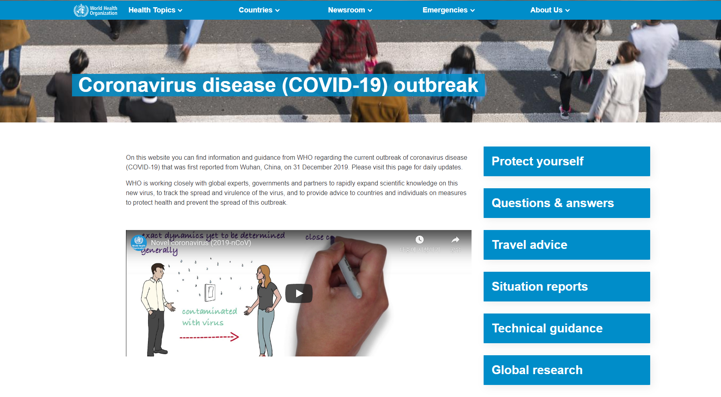

COVID-19 관련 임상 논문
Last updated 2020.02.13
2020.01.24 NEJM (N Engl J Med. 2020 Jan 24. doi: 10.1056/NEJMoa2001017. [Epub ahead of print])
우한시에서 발생한 중증의 원인미상 폐렴 환자에서 novel coronavirus (2019-nCoV 명명, Orthocoronavirinae subfamily 내의 sarbecovirus subgenous에 해당, SARS-CoV 와 같은 subgenous) 검출 보고. 신종코로나바이러스폐렴(novel coronavirus-infected pneumonia, NCIP) 진단명.

2020.01.24 Lancet (Lancet. 2020 Jan 24. pii: S0140-6736(20)30183-5. doi: 10.1016/S0140-6736(20)30183-5. [Epub ahead of print])
우한시 거점진료병원인 Jinyintan hospital에서 2020.01.02까지 진단된 41명의 신종코로나바이러스폐렴(NCIP) 환자들의 임상상 보고. 반수 이상 기저질환이 없는 젊은 남성. 66%가 우한해물시장 노출. 가족간 전염 확인. 대부분 발열, 기침, 근육통/위약감 동반, 반수 이상 호흡곤란 호소, 63%에서 림프구감소증, 29%에서 ARDS 진행. 15% 사망으로 SARS와 임상상 비슷하다고 보고.

2020.01.24 Lancet (Lancet. 2020 Jan 24. pii: S0140-6736(20)30154-9. doi: 10.1016/S0140-6736(20)30154-9. [Epub ahead of print])
위 보고와 동시에 중국내 가족간 전파에 대해 보고. 2020.01.10부터 우한시로 여행했던 한 가족의 5명이 감염이 되었고, 여행을 하지 않았던 나머지 1명의 다른 가족과 접촉 후 감염되어 사람간 전파 확인. 이 가족은 우한해물시장과 역학적 관련성 없었음.

2020.01.28 NEJM (N Engl J Med. 2020 Jan 28. doi: 10.1056/NEJMc2001272. [Epub ahead of print])
중국 외 해외유입환자 및 가족간 전파 보고. 우한시 다녀온 (우한해물시장에 가지 않았던) 베트남환자에서 감염 및 가족간 전파 보고.

2020.01.29 NEJM (N Engl J Med. 2020 Jan 29. doi: 10.1056/NEJMoa2001316. [Epub ahead of print])
2020.01.22까지 진단된 신종코로나바이러스폐렴(NCIP) 환자들 접촉 등을 확인 후 사람 간 전파 정도 (환자 1명당 약 2.2명 감염) 및 incubation period 계산 등 보고하면서 14일 격리에 대한 근거 마련.

2020.01.29 Lancet (Lancet. 2020 Jan 30. pii: S0140-6736(20)30211-7. doi: 10.1016/S0140-6736(20)30211-7. [Epub ahead of print])
01.24 보고의 후속 연구로 같은 Jinyintan hospital에서 2020.01.01부터 01.20까지 진단된 99명(이전의 41명과 새로 진단된 58명 환자 추가)의 신종코로나바이러스폐렴(NCIP) 환자들의 임상상 보고. 이전과 달리 고령의 기저질환이 있는 남자에게 발생한다고 보고. 일부 (특히 중증의) 환자에서 세균 동시 감염 확인. 림프구감소증의 중요성과 MuLBSTA score (바이러스폐렴의 사망 예측모델) 사용에 대해 제언. 11% 사망.

2020.01.31 NEJM (N Engl J Med. 2020 Jan 30. doi: 10.1056/NEJMc2001468. [Epub ahead of print])
무증상 감염 사례 보고. 후에 독일 로베르트코흐연구소와 바이레른 주 보건당국이 증상이 없는 상태에서 전염시킨 것으로 알려진 중국인을 직접 인터뷰한 결과, 독일에서 근육통과 피로감을 느끼고 해열제를 복용한 것으로 확인되어 02.05 연구진이 인터뷰 후 supplement로 인터뷰내용 추가 게재함 (접촉기간이었던 01.19 ~ 01.21 사이 열감과 근육통 있었음).

2020.01.31 NEJM (N Engl J Med. 2020 Jan 31. doi: 10.1056/NEJMoa2001191. [Epub ahead of print])
첫번째 미국 환자 보고. 입원 당시 CXR 정상, 증상에 대한 대증치료만 유지. 입원 5일째 CXR 음영 확인 후 입원 7일째부터 remdesivir 치료 시작, 다음 날부터 증상 호전.

2020.02.07 JAMA (2020 Feb 7. doi: 10.1001/jama.2020.1585. [Epub ahead of print])
우한시의 다른 병원(Zhongnan Hospital of Wuhan University)에서 2020.01.01부터 01.28까지 진단된 138명의 신종코로나바이러스폐렴(NCIP) 환자들의 임상상 보고. 41%에서 병원내감염으로 추정. 26% 환자가 중환자실 치료받았으나 사망률은 4.3%.

2020.02.07 JAMA (JAMA. 2020 Feb 7. doi: 10.1001/jama.2020.1623. [Epub ahead of print])
Beijing에 위치한 3개의 병원에서 13례의 COVID-19 감염환자(acute respiratory disease) 임상상 보고 (첫번째 후베이성 밖의 증례들의 임상상 보고): 13명 중 5명(38%)에서는 이상 음영 관찰되지 않음. 모든 환자 임상적으로 호전.

2020.02.12 Lancet (Lancet. 2020 Feb 12. doi: 10.1016/S0140-6736(20)30360-3. [Epub ahead of print])
신종코로나바이러스폐렴(NCIP) 임부 9명의 임상상과 intrauterine vertical transmission에 대한 연구결과 보고. 모두 C-sec 받음. NCIP 임상상은 다르지 않음. 중증폐렴 없었음. Intrauterine vertical transmission 확인 안됨.

그 외
2020.02.04 Radiology (Radiology. 2020 Feb 4:200230. doi: 10.1148/radiol.2020200230. [Epub ahead of print])에 COVID-19 감염환자(acute respiratory disease)의 CT 소견 정리 발표.
14%에서는 CT 정상, 주된 소견은 ground-glass opacity (± consolidation). lung cavitation, discrete pulmonary nodules, pleural effusions, lymphadenopathy는 관찰되지 않음.
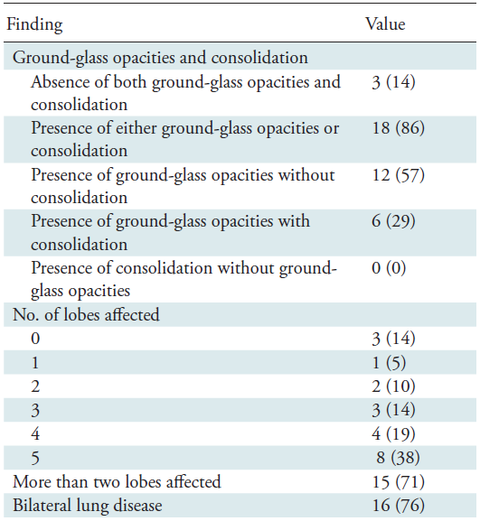

잠복기 14일 유지 괜찮을까?
- 잠복기란?
잠복기(Incubation Period)는 임상적인 용어로 접촉 이후 증상이 발현되기 전단계이다. 바이러스가 있는지 없는지가 아닌 증상에 따른 기준이지만, 실제 병원체가 배출되기 전단계인 잠재기간(Latent period)을 정확하게 계산하기는 어려우므로 잠복기를 추정하고 이를 바탕으로 접촉자 추적기간을 정하게 된다.
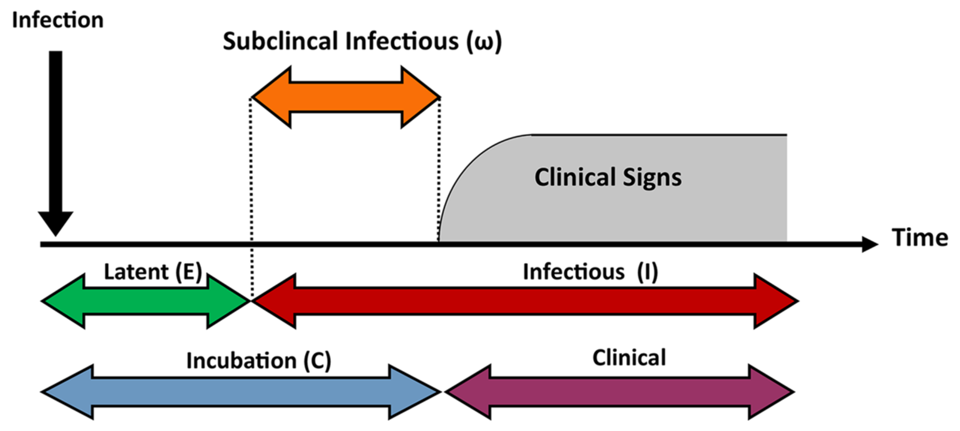
Arzt, J., Branan, M.A., Delgado, A.H. et al. Quantitative impacts of incubation phase transmission of foot-and-mouth disease virus. Sci Rep 9, 2707(2019).
- 코로나19 잠복기
WHO에서는 MERS나 SARS 사례와 그동안 코로나19 환자의 잠복기가 1-12.5일, 중앙값 5-6일 정도 된다는 내용을 근거로 지난 2월 코로나19의 잠복기를14일로 정하였다.
- 28번 환자는?
28번 환자의 경우 (1.25 3번과 접촉 의심, 2.8 양성/음성 경계, 2.9-10 양성, 2.12 양성/음성 경계, 2.13-14 음성)도 증상이 경미하여 Incubation period라는 개념을 적용하기 어려운 특이한 사례(Subclinical infectious)로 보인다. Latent period를 계산한다고 하더라도 2.10에 확진 보고는 되었지만 2.8부터 경계로 균이 배출되었으므로 14일 이내이다.
- 중국에서 잠복기가 24일일 수 있다고 했다는데?
1099명의 중국 코로나19환자에 대한 논문에서는 잠복기의 중앙값은 3일이었고, 그 중에서 outlier가 24일로 측정 되었다.
- 결론
잠복기 관리는 엄격하면 좋지만 사회적인 비용 등을 감안하면 앞서 언급한 중국 논문의 outlier로 기준을 잡을 수는 없기에14일 최대 잠복기를 넘어가는 환자가 우리나라에 다수 보고된다면 변경이 필요하겠지만 아직까지는 코로나19의 잠복기 기준14일을 유지하는 것이 타당하다. 다만, 28번 사례처럼 코로나 19가 경미한 증상으로 전파가 가능하므로 이에 대한 철저한 대비는 필요하다.

신종 코로나바이러스 대응 범학계 대책위원회
정책위원회 (1차) 회의록

일시 ; 2020.2.16. 일요일 오후 2시 – 4시 20분
장소 ; 대한감염학회 사무실
참석자 ; 이상일(울산의대 대한예방의학회), 이주형(전북의대, 한국역학회), 김기환(가톨릭의대, 대한소아감염학회), 김도진 (순천향의대, 대한결핵 및 호흡기학회), 백진휘 (인하의대, 대한응급의학회), 김상일(가톨릭의대, 대한감염학회) 김제형(고려의대, 대한중환자의학회), 무순 존칭생략
불참 ; 허목(보건소장협의회, 대한예방의학회), 이재갑(한림의대 대한항균요법학회), 윤영경(고려의대 대한항균요법학회)

순서
1. 위원회 소개
2. 위원회 경과보고
3. 발생현황
4. 진행사항
5. 안건토의
* 참고자료

회의결과
1. 위원회 소개, 경과보고, 발생현황, 진행사항에 대하여 보고함
2. 안건토의
1) 정책위원회 운영에 관한 건
가) 운영방법 및 업무내용
- 각 위원회의 중요 결정사항에 대하여 필요 시 자문을 하고 정책위 위원의 의견을 모아 운영위원회로 전달
- 각 위원회의 업무진행 사항을 정책위 위원간 공유하며, 이중 정책위원회의 결정이 필요 한 이슈에 대하여 논의하고 자문 수행

나) 의사소통 및 안건토의
- SNS(카카오톡 등)를 통하여 안건 논의를 하거나 필요 시 오프라인 혹은 온라인 화상회의 시행
- 안건토의가 필요한 사항은 실무 TF에서 상정된 사안, 운영위원회에서 의뢰된 사안, 그 리고 각 위원회에서 의뢰된 사안을 안건으로 하며 위원회는 안건에 대하여 논의하고 의견을 조율함.
- 정책위원회 내 안건이 있는 경우 SNS를 통해 전달되면 정책위 내에서 논의하거나 관련 안건 논의 중인 경우 해당 위원회나 질본에 전달하거나 연결하도록 함
다) 위원회 결정사항 전달 흐름
- 정책위원회에서 논의되고 결정된 사항은 각 위원회로 전달하거나 내용에 따라 운영위원회로 전달 함
2) “COVID-19 Korea 발생 현황과 이슈” 발행 건
- “COVID-19 Korea 발생 현황과 이슈” 의 발행목적에 동의하며 실무 TF 에서 작성하도록 함
- 타 학회에서 진행중인 뉴스레터 혹은 소식을 포함하는 것을 고려하기로 함
- 내용 중 이슈 사항 발생은 각 위원회로부터 수집하거나 운영위원회로부터 수집
- 발행된 건은 우선 운영위원회 및 각 위원회 위원장과 공유(내부) 함. 이는 범학회 위원 회와 함께 질본/복지부와 소통하기 위한 목적으로 사용
- 이와는 별도로 이슈사항 없는 현황 부분은 각 학회와 공유 하여 홈페이지 등에서 공유 하는 방안을 실무 TF 에서 논의 후 결정

3) 지역사회/폐렴감시 초안
- 지역사회/폐렴감시 초안 검토결과 향후 필요한 것임을 공감하며 준비하도록 함
- 초안에서 제안된 내용 중 “폐렴환자에 대한 감시 체계 구축”이 “1차 의료 기관 중심의 지역 사회 감시 체계” 보다 우선되어야 함
- 구체적인 실행 방안, 참여범위, 관련된 선제격리 등의 이슈가 미리 논의 되어야 함
- 시행 시 정부 및 의료기관뿐 아니라 각 학회의 협조를 필요로 하므로 이에 대한 구체적
방안도 논의가 필요함
- 이에 대한 구체적 실행방안은 연관된 위원회와 함께 검토하며 정책위 의견을 운영위원 회에 상정 하기로 함

4) 기타 토의 사항
- 각 의료기관 혹은 선별 진료소에서 시행되는 코로나 검사 결과에 대하여 검사자가 혹은 본인이 확인할 수 있게 하거나 공유하는 것이 필요함
- 사례정의 및 대응방침은 발생현황에 따라 변경되어야 하는 바 금일 발생한 상황을 적 용하는 것 이외에서도 6판 7판 등 예상되는 시나리오에 따라 미리 준비되는 것이 바람직 함
- 지역사회 유행을 대비하여 자가격리, 지자체 대응, 의료기관 운용 등 실무적인 내용에 대한 준비가 필요함
- 선별진료소 문제에 대하여 상황 및 운영을 검토하고 개선안이 필요함
- 기존에 질본 혹은 각 기관에서 수집된 호흡기 검체를 활용한 코로나 검사에 대하여 검토가
필요함 (행정적, 실무적 방법에 대하여 논의 필요)
2020.2.16. 17:00

